地震勘探原理 实验一(4学时)
一、实验目的
通过编制和运行相关matlab程序，进一步理解纵波、横波以及面波的传播规律；理解地震子波的概念和特点；掌握地震合成记录的制作流程。
二、主要内容
- 运行和阅读P_and_S_waves.m和rayleigh_waves.m两个matlab程序，观察纵波、横波以及面波的传播规律，并分析对比体波和面波的主要特征（参考附图1、2）。
- 编制显示地震雷克子波的matlab程序，并在同一张图上绘制主频为15Hz和45Hz的零相位地震子波图形（参考附图3）；
- 阅读并运行synseismic.m程序，绘制地震合成记录的制作流程框图，synseismic.m程序运行参考结果见附图4、5、6。绘图并分析地震子波主频为10Hz，15Hz，20Hz，25Hz和30Hz情况下地震合成记录的结果。
三、实验报告内容
本实验结束后要求写出实验报告，主要包括以下内容：
- 实验目的
- 实验内容
- 基本原理阐述
- 实验结果分析
- 程序及其附图
- 实验体会

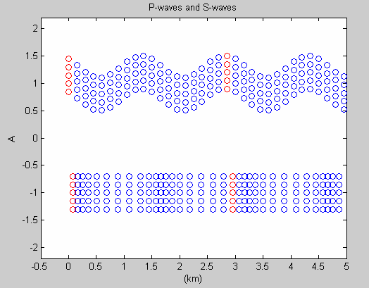

附图1纵波和横波质点运动方向和波的传播方向示意图
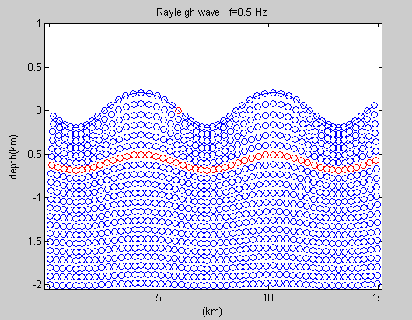

附图2 Rayleigh面波质点运动方向和波的传播方向示意图

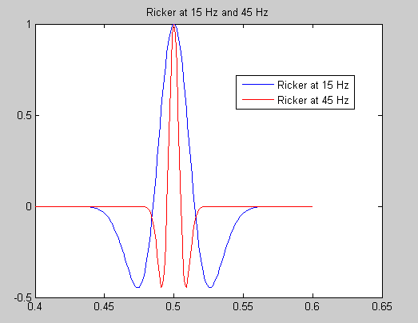

附图3主频为15Hz和45Hz的零相位地震子波图形
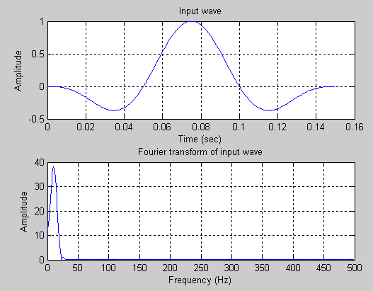

附图4主频为10Hz的零相位地震子波（上）及其振幅谱（下）
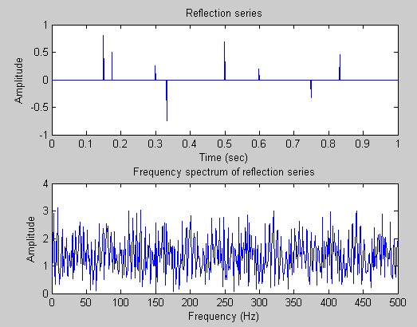

附图5某一反射系数序列（上）及其振幅谱（下）

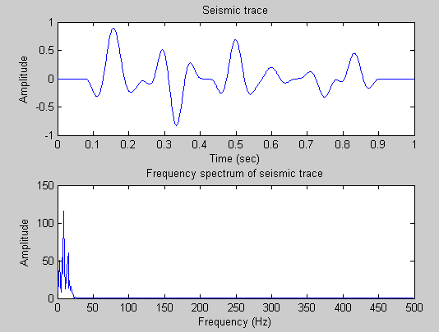

附图6合成地震记录（上）及其对应的振幅谱（下）

